Министерство образования и науки РФ

Федеральное государственное автономное

образовательное учреждение высшего образования

«Национальный исследовательский университет ИТМО»

**факультет программной инженерии и компьютерной техники**

**ЛАБОРАТОРНАЯ РАБОТА № 7**

по дисциплине

‘ПРОГРАММИРОВАНИЕ’

Вариант № 18

*Выполнил:*

Студент группы P3118

Шипунов Илья Михайлович

*Преподаватель:*

Сорокин Роман

Борисович

Санкт-Петербург

2022

Задание:

Доработать программу из [лабораторной работы №6](https://se.ifmo.ru/courses/programming#lab6) следующим образом:

1. Организовать хранение коллекции в реляционной СУБД (PostgresQL). Убрать хранение коллекции в файле.
2. Для генерации поля id использовать средства базы данных (sequence).
3. Обновлять состояние коллекции в памяти только при успешном добавлении объекта в БД
4. Все команды получения данных должны работать с коллекцией в памяти, а не в БД
5. Организовать возможность регистрации и авторизации пользователей. У пользователя есть возможность указать пароль.
6. Пароли при хранении хэшировать алгоритмом SHA-256
7. Запретить выполнение команд не авторизованным пользователям.
8. При хранении объектов сохранять информацию о пользователе, который создал этот объект.
9. Пользователи должны иметь возможность просмотра всех объектов коллекции, но модифицировать могут только принадлежащие им.
10. Для идентификации пользователя отправлять логин и пароль с каждым запросом.

Необходимо реализовать многопоточную обработку запросов.

1. Для многопоточного чтения запросов использовать создание нового потока (java.lang.Thread)
2. Для многопотчной обработки полученного запроса использовать создание нового потока (java.lang.Thread)
3. Для многопоточной отправки ответа использовать создание нового потока (java.lang.Thread)
4. Для синхронизации доступа к коллекции использовать java.util.Collections.synchronizedXXX

UML-диаграммы классов:

Клиент:

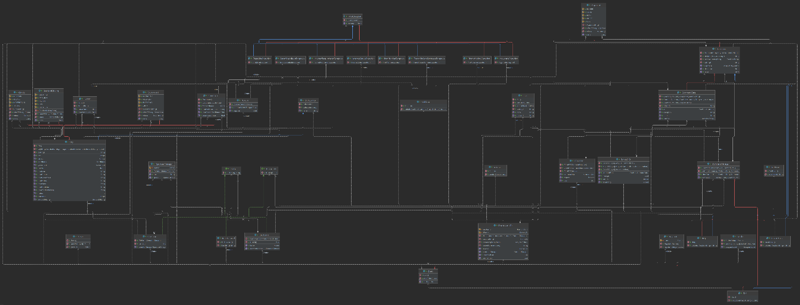

Сервер:

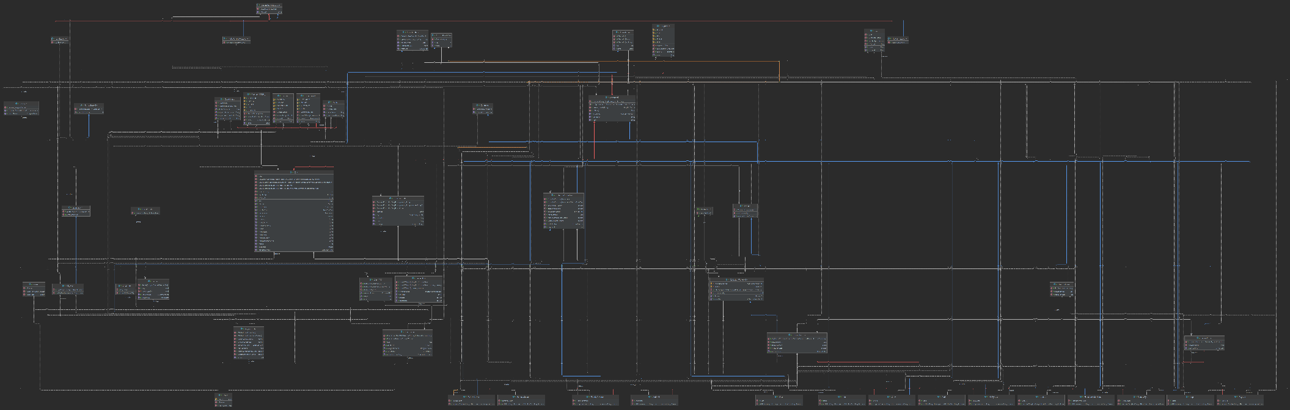

Ссылка на github с кодом:

Сервер:

<https://github.com/ShipIM/Server>



Клиент:

<https://github.com/ShipIM/Client>



Вывод

Во время выполнения лабораторной работы я ознакомился с базовыми понятиями многопоточности, научился работать с базами данных, ознакомился с СУБД PostgreSQL и основами языка SQL.